ActivitÉ Documentaire n°2 : De moins en moins de banquise

Connaissances | La matière sous différente forme
Compétences | D1.1, 4.2 – Exploiter un document de support différent | A+ | A | C | E
 | D4, 1.4 – Proposer une expérience simple | A+ | A | C | E
 | D1.1, 4.3 – Faire un schéma | A+ | A | C | E

La banquise se forme en hiver lorsque l’eau gèle. Sa fonte de plus en plus importante en été est une conséquence du réchauffement climatique.
À quelle température se produisent ces changements d’état de l’eau ?
Document 1 : Quand la banquise fond
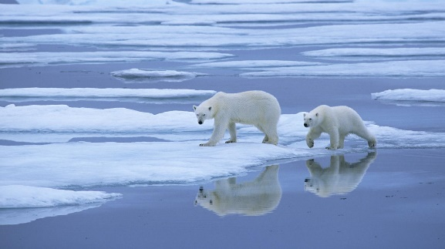
La banquise est une couche de glace à la surface des océans situés près des pôles terrestres. La profondeur de la banquise Arctique peut atteindre plusieurs mètres. Ces dernières années, le réchauffement climatique accentue la fusion de la banquise Arctique en été. Elle n’est plus totalement régénérée par solidification de l’eau en hiver. Si ce phénomène se poursuit, il aura des conséquences dramatiques, notamment pour les espèces vivant sur la banquise.
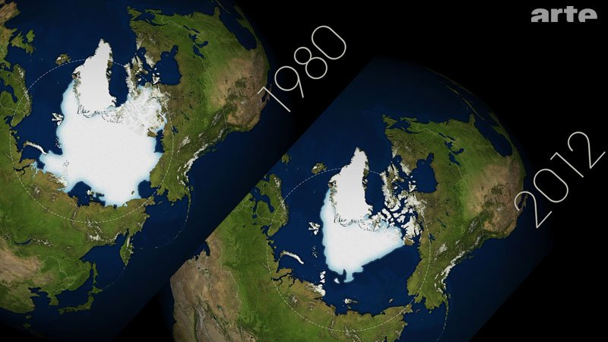
Document 2 : tendue de la banquise Arctique en été

QUESTIONS

- Recopie les phrases suivantes et complètes les en choisissant les bonnes propositions :
La banquise est constituée : d’eau / de sel / de roche / de terre
………………………………………………………………………………………………………………………………………………………………………
La banquise est : toujours solide / parfois liquide / un mélange de solide et de liquide
………………………………………………………………………………………………………………………………………………………………………
- Retrouve dans le document 1 le nom du changement d’état physique correspondant au passage de solide à liquide.
………………………………………………………………………………………………………………………………………………………………………
- Retrouve aussi le nom du changement d’état correspondant au passage de liquide à solide.
………………………………………………………………………………………………………………………………………………………………………
- Dans l’introduction on utilise les mots « gèle » et « fonte ». Associer les bons mots aux noms des deux changements d’état trouvé aux questions 2 et 3.
………………………………………………………………………………………………………………………………………………………………………
………………………………………………………………………………………………………………………………………………………………………
- Explique ce que montre le document 2.
………………………………………………………………………………………………………………………………………………………………………
………………………………………………………………………………………………………………………………………………………………………

Pour aller plus loin : Les températures de changement d’état

- Proposer une expérience permettant de trouver à quelle température l’eau passe de l’état solide à liquide.
………………………………………………………………………………………………………………………………………………………………………
………………………………………………………………………………………………………………………………………………………………………
………………………………………………………………………………………………………………………………………………………………………
- Faire un dessin de l’expérience.

- Noter votre observation.
………………………………………………………………………………………………………………………………………………………………………
………………………………………………………………………………………………………………………………………………………………………

